МАН-юніор дослідник 2023
Дніпропетровське відділення Малої академії наук України
ТЕХНІКА — Фізика та техніка — винаходи, цікаві явища та їх пояснення з обов’язковим використанням пластикових пляшок як основного елементу винаходу.
Тема: “Фотоклумба. Спосіб використання пластикових пляшок, який здатен зменшити к-сть сміття та допомогти майбутньому”

Роботу виконала:
Онофрійчук Марія Сергіївна, учениця 9-А класу
“Дніпропетровський обласний ліцей-інтернат фізико-математичного профілю”,
Назва населеного пункту: Дніпропропетровська обл., с. Новомиколаївка.
Науковий керівник:
Стаценко Володимир Іванович,
Вчитель фізики ДОЛІФМП;
Старший викладач Фізико-технічного факультету Дніпровського національного університету імені Олеся Гончара
Мета проєкту
Провести дослідження стосовно використання пластикових пляшок, як наочних посібників для винаходів та демонстрації цікавих фізичних явищ, з метою зменшення к-сті пластикового сміття, що допоможе знизити рівень забрудненості нашої планети.

Завдання
- Дослідити властивості пластикової пляшки, як фізичного об’єкту.
- Зробити огляд існуючих рішень і запропонувати своє.
- Спроєктувати та зробити дослідний зразок.
- Провести експеримент.
- Зробити висновки.

Об’єкт та предмет дослідження
Об’єкт: пластикові пляшки, як можливий наочний посібник та основа конструкції винахода.
Предмет: фізичне явище поверхневого натяжіння води, атмосферного тиску, дроселювання потоку рідини.

Теоретична частина
Фізичні явища, що допоможуть нам втановити систему крапельного поливу:
Найбільш характерною властивістю рідини, що відрізняє її від газу, є те, що на межі з газом рідина утворює вільну поверхню.

На поверхні утворюється дефіцит молекул, через що відстань між молекулами набагато більша від норми, тому поверхневий шар рідини розтягнутий і між молекулами на поверхні діють сили притягання або сили поверхневого натягу.

А також дроселювання.
Дроселюва́ння - це протікання рідин, пари або газів крізь місцевий гідродинамічний опір потоку - дросель (звужений отвір, пористу перегородку, заслінку, діафрагму, клапан, кран, вентиль тощо), яке супроводиться зміною їхнього тиску й температури без використання кінетичної енергії, що при цьому звільнюється.

Експерементальна частина
Основний метод нашого дослідження - експерементальний, згідно якого результатом нашої роботи є готова фотоклумба:
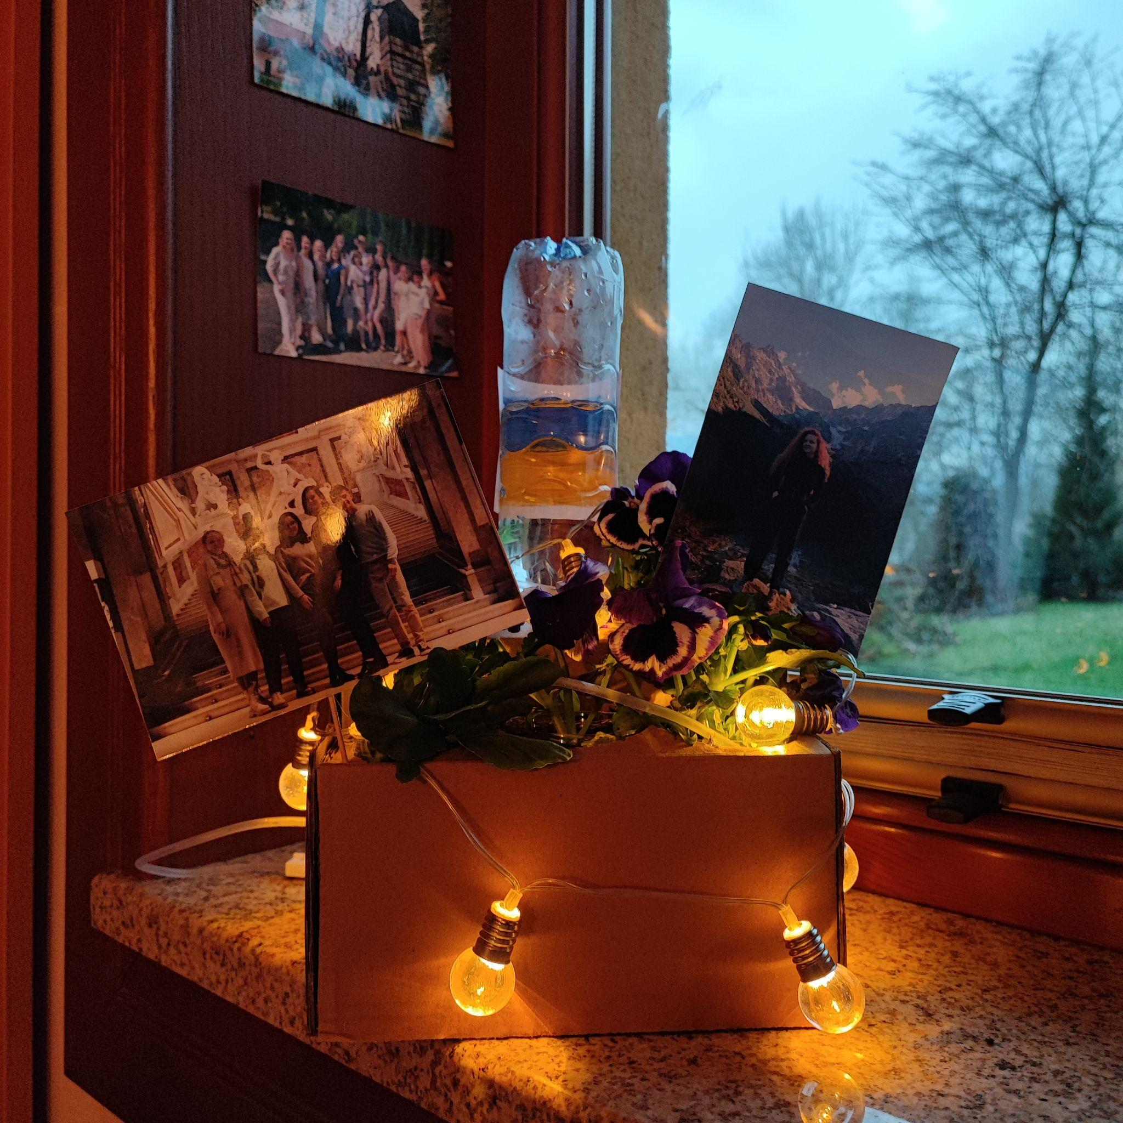
Також ми використовували теоретичний метод дослідження, щоб наш крапельний полив справно працював, а картонна основа була симетричною і правильною, з точки зору геометрії.

Висновки
В результаті нашої роботи, ми придумали і реалізувати нову ідею повторного використання пластикових пляшок, як частини інтер’єру та усвідомили необхідність пошуку ідей, котрі бережуть планету від забруднення, задля нашого майбутнього.

